مديرية التربية لولاية: الوادي | المتوسطة: لسود أحمد – المرزاقة | المستوى: الثانية متوسط
السنة الدراسية: 2023/2024 | الاختبار الثاني في مادة العلوم الفيزيائية والتكنولوجيا | المدة: 1.5 سا
التمرين الأول:(06 نقاط) :
كانت "إكرام" بجانب طاحونة هواء تنتظر أبيها ليُقلها بالسيارة ، فأخذت تراقب مرور سيارتين A و B على طريق مستقيم و أفقي (لاحظ الصورتين جيدا)
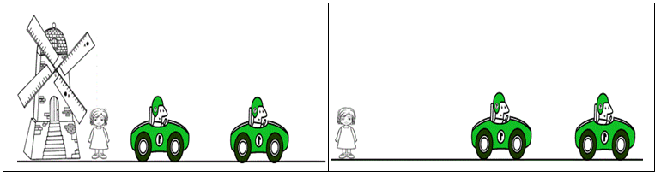
الصورة -1-
الصورة-2-
D
B
A
B
A
C
- حدد الحالة الحركية للأجسام التالية وفقا للصورتين .
بالنسبة لـ | السيارة B | إكرام | الطاحونة
السيارة A
الطريق
- ما نوع المسار الذي ترسمه النقطتين C و D الموضحتان على الطاحونة بالنسبة لــ إكرام ؟
- استنتج نوع حركة مراوح الطاحونة.
- اذا عينا عدة نقاط على هيكل السيارة B ما نوع المسارات التي سوف ترسمها ؟
- استنتج نوع حركة السيارة.
التمرين الثاني:(06 نقاط) :
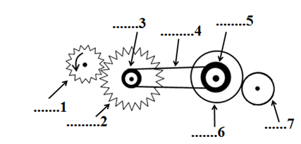
لاحظ الشكل التالي جيدا

- أذكر طرق نقل الحركة الموجودة في الشكل ؟
- سم العناصر المرقمة في الشكل .

- حدد في الجدول التالي جهة دوران العناصر التالية :
العنصر | 1 | 2 | 3 | 5 | 6 | 7
جهة الدوران

- كيف يمكننا عكس جهة دوران العنصر 7 ؟.

الوضعية الادماجية :(08نقاط):
قمت بجولة سياحية مع والدك وأردت تسجيل السرعات مع اللحظات الزمنية الموافقة لها.
شغل أبوك المحرك فبدأت التسجيل لكن تأخر في الانطلاق لمدة زمنية , ولما زادت السرعة رأى أبوك اشارة تحديد السرعة فخفض سرعة السيارة ثم حافظ عليها, وسجلت المخطط المقابل.
V(km/h)
80

60

40
20

0
t(min)
25
35
40
20
15
5
10
50
45
30
مخطط السرعة
A
B
C
D

السند:التصوير المتعاقب لحركة السيارة

- انطلاقا من المخطط و السند :حدد مراحل حركة السيارة مع اتمام الجدول .
المرحلة | المجال الزمني | نوع السرعة | طبيعة الحركة | التصوير المتعاقب الموافق
- كم دامت مدة تأخر السيارة ؟
- كم كانت السرعة عند اللحظات التالية ؟ t=40min t=10min
- ماهي أعلى قيمة للسرعة بلغتها السيارة؟

مع تمنياتي لكل بالتوفيق والنجاح

